**รายงานผลการดำเนินงานตามภารกิจของหน่วยงาน**

**(การเปิดโอกาสให้เกิดการมีส่วนร่วม)**

**โครงการจัดเวทีประชาคมเพื่อจัดทำแผนพัฒนาท้องถิ่น (พ.ศ. 2566-2570)**

**ขององค์การบริหารส่วนตำบลทับตีเหล็ก อำเภอเมืองสุพรรณบุรี จังหวัดสุพรรณบุรี**

**1. ประเด็นหรือเรื่องในการมีส่วนร่วม**

- การจัดการประชุมประชาคมเพื่อจัดทำแผนพัฒนาท้องถิ่น (พ.ศ. 2566-2570) และให้บริการด้านต่างๆ (หน่วย อบต.เคลื่อนที่) “การประชุมประชาคม ระดับหมู่บ้านและตำบล”

**1. วัตถุประสงค์**

1. เพื่อจัดทำแผนพัฒนาท้องถิ่น (พ.ศ.2566-2570) ขององค์การบริหารส่วนตำบลทับตีเหล็ก

2. เพื่อเป็นการรับฟังความคิดเห็นและความต้องการของประชาชน พร้อมทั้งส่งเสริมการมีส่วนร่วมของประชาชนทุกภาคส่วนในการกำหนดประเด็นการพัฒนาและนำข้อมูลปัญหาความต้องการของประชาชนมากำหนดโครงการ/กิจกรรม เพื่อดำเนินการจัดทำแผนพัฒนาท้องถิ่นให้เป็นปัจจุบัน

3. เพื่อให้ประชาชนได้มีส่วนร่วมในการทบทวนแผนพัฒนาท้องถิ่น (พ.ศ.2561-2565) ให้เป็นไปตามระเบียบว่าด้วยการจัดทำแผนพัฒนาขององค์กรปกครองส่วนท้องถิ่นพ.ศ. 2558 (ข้อ 5 ) และที่แก้ไขเพิ่มเติม

**2. สรุปข้อมูลของผู้มีส่วนร่วม**

- ประชาชนในพื้นที่ องค์การบริหารส่วนตำบลทับตีเหล็ก จำนวน 5 หมู่บ้าน , คณะกรรมการพัฒนาท้องถิ่น , คณะกรรมการสนับสนุนการจัดทำแผนพัฒนาท้องถิ่น,ผู้นำชุมชน,ประชาคมหมู่บ้าน,ประชาคมตำบล และองค์กรต่างๆ จำนวน 330 คน

**3. ผลจากการมีส่วนร่วม**

- ผู้มีส่วนร่วมแต่ละหมู่บ้านได้เสนอปัญหาและความต้องการ ในการเสนอโครงการเกี่ยวกับโครงสร้างพื้นฐานดังนี้

**สรุปโครงการประชาคมหมู่บ้าน หมู่ที่ 1 บ้านทับตีเหล็ก**

**แผนพัฒนาท้องถิ่น (พ.ศ.2566-2570)**

1. โครงการติดตั้งเครื่องสูบน้ำ พร้อมแท่น และฝังท่อระบายน้ำ บริเวณประตูน้ำ หมู่ที่ 1 (คุณมนตรี ช่างเรือนกุล)

2. โครงการก่อสร้างถนน คสล. จากบ้านนายเอกรัฐ เผือกมอญ ถึงบ้านนางสาวทองเจือ ราชพลีสิงห์ (คุณกมลวรรณ )

3. โครงการติดตั้งกล้องวงจรปิดทั้งหมู่บ้าน (คุณสุวรรณา แจ่มจันทรา)

4.. โครงการฝังท่อ PVC ภายในหมู่บ้าน จากถนน คสล. บ้านนายเสน่ห์ พิกุลทอง ลงแม่น้ำท่าจีน (คุณพรทิพย์ คำไพเราะ)

5. โครงการขุดลอกคูคลอง เส้นหลังดอนบ้าน หมู่ที่ 5 ถึง หมู่ที่ 1 จำนวน 2 สาย

สายที่ 1.จากบ้านนายสมพงษ์ มีวงษ์ ถึงที่นานางมาลี เกิดคล้าย

สายที่ 2.จากที่นานางมาลี เกิดคล้าย ถึงที่นานายมงคล (คุณสุภาพ ฉายสิริ)

6. โครงการติดตั้งป้ายซอยทุกซอยในหมู่บ้าน หมู่ที่ 1 (คุณไชยา ปุ่นสุวรรณ)

7. โครงการก่อสร้างถนน คสล.พร้อมไหล่ทาง ซอยบ้านเจ๊ก จากวัดมะนาว ถึงบ้านนางสาวสมคิด พันธุ์จบสิงห์

(คุณสมคิด พันธุ์จบสิงห์)

8. โครงการปรับปรุงถนนลงหินคลุก 1.จากที่นานางมาลี เกิดคล้าย ถึงที่นานายเขยื้อน พิกุลทอง

สายที่ 2.จากที่นา นางมาลี เกิดคล้าย ถึงที่นานายมงคล

3. จากที่นานายอำนาจ พิมพ์พันธุ์ ถึงบ้านขนมจีน (นางมาลี เกิดคล้าย)

9. โครงการฝังท่อระบายน้ำ คลองเตาอิฐ จากประตูน้ำบ้านนายเอกชัย บรรจงขจรบุญ ถึงบ้านนางมาลี เกิดคล้าย

(คุณสมประสงค์ คำไพเราะ)

10. โครงการติดตั้งระบบกระจายเสียงแบบไร้สาย (คุณอภิชาติ)

11. โครงการขุดลอกวัชพืช พร้อมขนย้าย ริมทางหลวงสาย 3318 จากวัดมะนาว ถึง วัดประสพสุข (คุณชไมพร สิงห์จุ้ย)

12. โครงการก่อสร้างเขื่อนกั้นน้ำริมแม่น้ำท่าจีน

13. โครงการก่อสร้างร่องน้ำตัวยู รอบอาคารโดม หมู่ที่ 1

14. โครงการขยายเขตไฟฟ้า เส้นกลางทุ่ง หมู่ที่ 1

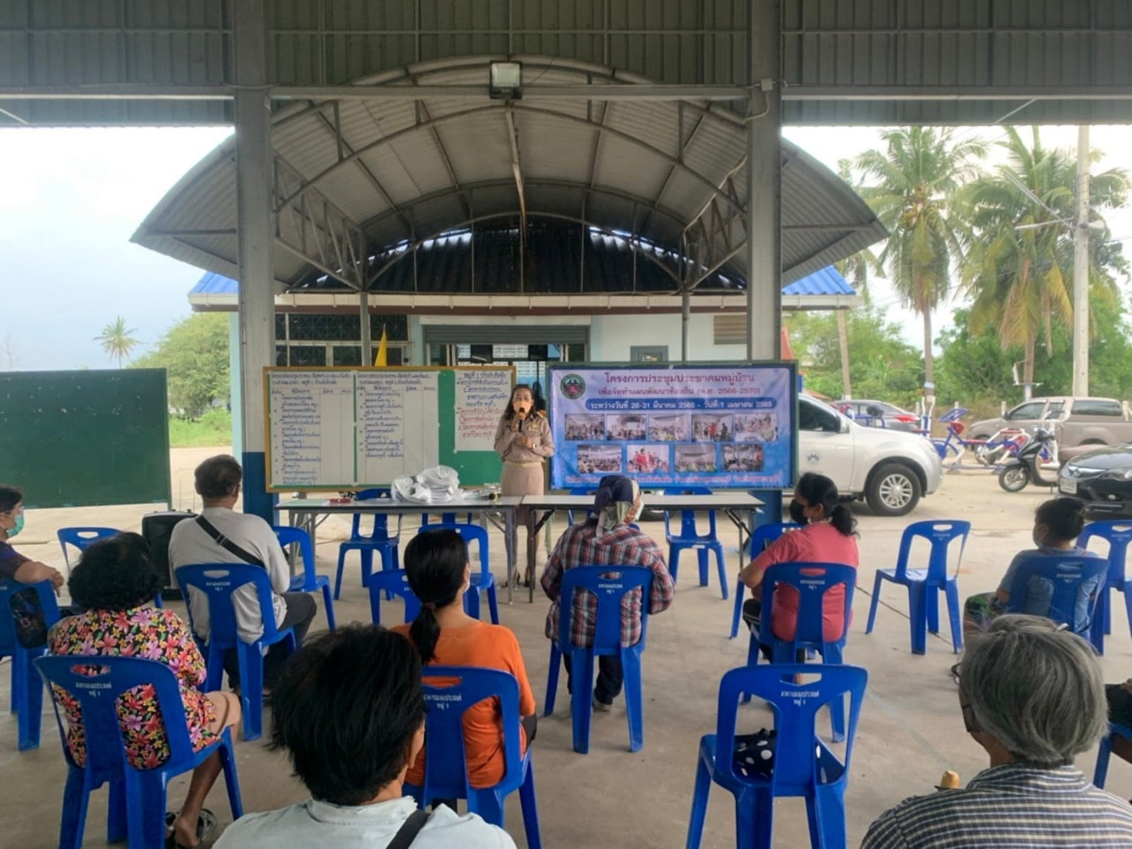

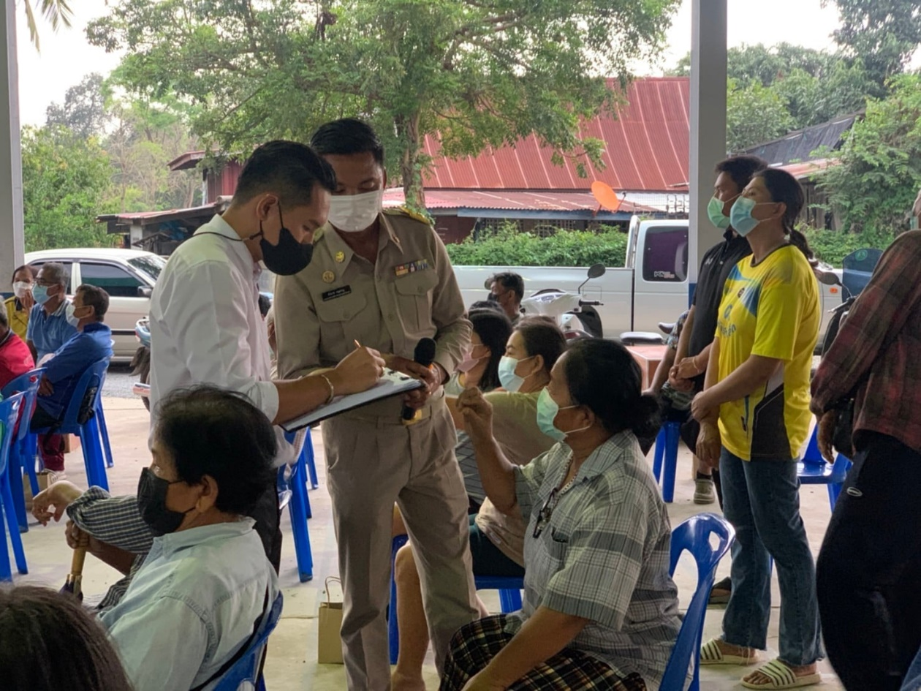

**สรุปโครงการประชาคมหมู่บ้าน หมู่ที่ 2 บ้านประสพสุข**

**แผนพัฒนาท้องถิ่น (พ.ศ.2566-2570)**

1. โครงการติดตั้งระบบกระจายเสียงแบบไร้สาย (คุณประภาส โภคา) 7

2. โครงการติดตั้งไฟฟ้าส่องสว่าง บริเวณสนามโรงเรียนวัดแก้ว (น.ส.ศรันทิพย์ อังสุวร) 6

3. โครงการติดตั้งป้ายซอยทั้งหมู่บ้าน (คุณภิญญา บัวเผื่อน) 4

4. โครงการขุดลอกร่องระบายน้ำ จากที่นานางเถา ปานแก้ว ถึงที่ดินนางมะลิ พานุช (นางมะลิ พานุช) 3

5. โครงการขุดลอกคูส่งน้ำ จากหลังบ้านนายสมชาย เจริญสุข หมู่ที่ 3 ถึงคลองเตาอิฐ หมู่ที่ 1 (คุณณภัศยา)

6. โครงการขยายเขตไฟฟ้าสาธารณะ จากบ้านนางกัญญา เพ็งพันธุ์ ถึงหน้าบ้านนางสมพร มานา (คุณสุวัฒน์ ศรีถนัด)

7. โครงการก่อสร้างถนน คสล. ซอยท่าข้าม-วัดประสพสุข ถึงบริเวณหน้าบ้านนายแบน สังข์วรรณะ (นางสระ ฤทธิสร)

8. โครงการก่อสร้างเขื่อนกั้นน้ำ บริเวณริมตลิ่งแม่น้ำท่าจีน (นางนวลพรรณ ทองสัมฤทธิ์)

9. โครงการขุดลอกร่องระบายน้ำ ริมถนนสาย 3318 หมู่ที่ 1 ถึงหมู่ที่ 3 (นายสมคิด เมฆสุทัศน์)

**โครงการด้านศิลปวัฒนธรรม**

1. โครงการอบรมดนตรีไทยและรำไทย (นายจรูญ ไสยวุธ)

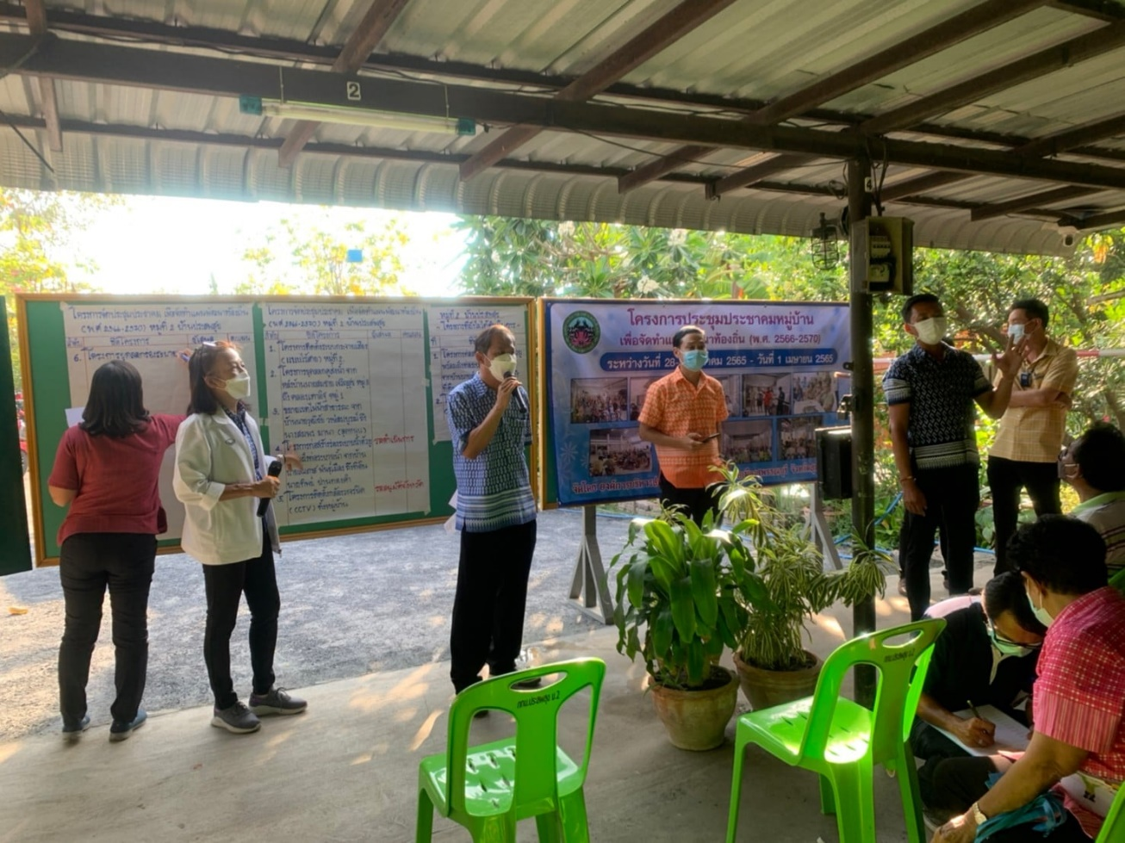

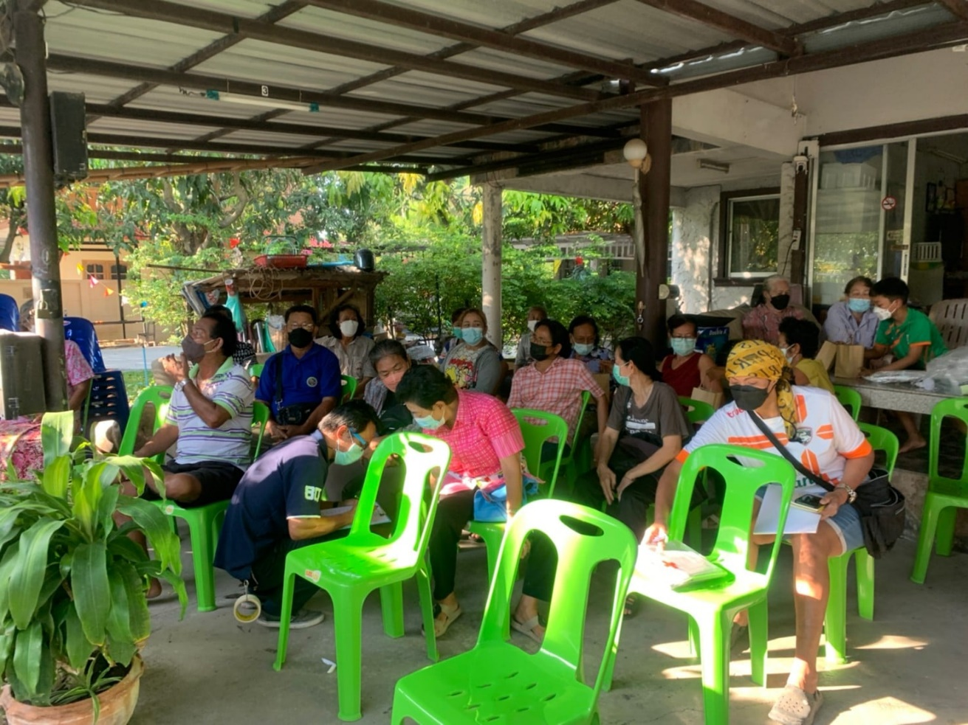

**สรุปโครงการประชาคมหมู่บ้าน หมู่ที่ 3 บ้านท่าดินเหนียว**

**แผนพัฒนาท้องถิ่น (พ.ศ.2566-2570)**

1. โครงการก่อสร้างถนน คสล.จากบ้านนางสำรวม เนตรสว่าง ถึงบ้านนางสมาน อุทัศน์ (คุณอนันต์ สุขดี)

2. โครงการติดตั้งไฟฟ้าสาธารณะ (แบบโซล่าเซล) บริเวณคันคลอง 2 แอล ทั้งสองฝั่ง (คุณโกสน เรือนไทย)

3. โครงการขุดลอกดินเลน ซอย 4 บ้านท่าข้าม จากบ้านนายบุญรอด อุณรุส ถึงบ้านนางปริญญา ธรรมโชติ

(คุณสุภัคร เรือนไทย)

4. โครงการก่อสร้างถนนลาดยาง จากปากซอย 6 ท่าดินเหนียว ถึงบ้านนายประเทือง เสนเข้ม (นายพายัพ ขำบุญกลิ่น)

5. โครงการฝังท่อระบายน้ำ จากบ้านนางสาวจันทร์จิรา คำพุ่ม ถึงบ้านนางเสริม หอมจันทร์ (คุณจันทร์เพ็ญ พันธุ์แตง)

6. โครงการก่อสร้างถนน คสล.จากบ้านนางกรรณิกา แย้มมาก ถึงบ้านนางสาวต้องตา มาเกิด (ซอยต้นยาง)

(คุณอนุพร แย้มมาก)

7. โครงการปรับปรุงถนนลงหินคลุก บริเวณปากทางยอดแก้ว ซอย 4 ถึงทางเข้าบ้านนางบุญช่วย มาดี (คุณอำพร ขำอรุณ)

8. โครงการติดตั้งกล้องวงจรปิด (CCTV) ภายในหมู่บ้านทั้งหมู่ (คุณสมปอง จำปาเงิน)

9. โครงการก่อสร้างถนน คสล. จากบ้านนายพายุ ช้างเผือก ถึงบ้านนางสุมนธา ช้างเผือก (คุณเสริม หอมจันทร์)

10. โครงการก่อสร้างอาคารเอนกประสงค์ บริเวณอ่าวท่าดินเหนียว (คุณปราณี ดนุทัย)

11. โครงการก่อสร้างอาคารศูนย์เรียนรู้ เพื่อการเกษตรครบวงจรของตำบล บริเวณที่ราชพัสดุ (คุณไชยวัฒน์ เพิ่มพูน)

12. โครงการขยายเขตไฟฟ้าสาธารณะ จากบ้านนางสำรวม เนตรสว่าง ถึงคันคลอง 2 แอล (คุณมนตรี บัวมี)

13. โครงการขยายเขตไฟฟ้าสาธารณะ ซอยต้นยาง (คุณวีระพล แซ่ตัน)

14. โครงการขยายเขตไฟฟ้าสาธารณะ จากปากซอยวัดประสพสุข-ท่าข้าม ถึงบ้านนายปรีชา รัตนบูชา

(คุณสุภาพ ชูศรีเอี่ยม)

15. โครงการจัดซื้อเครื่องออกกำลังกาย บริเวณคุ้มคันคลอง และอ่าวท่าดินเหนียว (คุณปริญญา ธรรมโชติ)

16. โครงการจัดซื้อเครื่องเล่นเด็ก บริเวณคุ้มคันคลอง และอ่าวท่าดินเหนียว (คุณวรรณภาพร สุ่นนิ่ม)

17. โครงการก่อสร้างถนน คสล. จากบ้านนางเฉียบ มั่นคง ถึงบ้านนางบุญจันทร์ สดสีใส (คุณจิราภรณ์ เครือแก้ว)

18. โครงการปรับปรุงถนนลงหินคลุก พร้อมบดอัด สายหนองฟ้าแลบ (คุณมุกดา ช้างเผือก)

19. โครงการปรับปรุงถนนลงหินคลุก พร้อมบดอัด สายหนองจิก (คุณระเด่น แย้มมาก)

20. โครงการขยายเขตไฟฟ้าสาธารณะ จากปากซอย 3 บ้านนายสายชล สดสีใส ถึงบ้านนางบุญจันทร์ สดสีใส

(คุณศศิธร มั่นคง)

21. โครงการฝังท่อระบายน้ำ จากบ้านนางสุมนธา ช้างเผือก ถึงบ้านนางเสริม หอมจันทร์ (คุณสกลนพ พงษ์พัชรวิจันทร์)

22. โครงการก่อสร้างถนน คสล. พร้อมฝังท่อ จากบ้านนายบุญรอด อุณรุส ถึงที่ราชพัสดุ (คุณกัลยา รัศมีทัศน์)

23. โครงการปรับปรุงถนนลงหินคลุก พร้อมบดอัด จากแยกหน้าบ้านนายสมพงษ์ ม่วงรื่น ถึงเขตติดต่อ

ตำบลรั้วใหญ่ (คุณแสวง ธัญญผล)

24. โครงการก่อสร้างถนน คสล.พร้อมรางน้ำตัวยู จากทางหลวง 3318 (ข้างวัดประสพสุข) ถึงบ้านนายปรีชา รัตนบูชา

(คุณเหมือนดาว ขำอรุณ)

25. โครงการปรับพื้นที่บริเวณที่ราชพัสดุ ให้ใช้ประโยชน์ได้ (คุณวิชิต ขำอรุณ)

26. โครงการเทลานคอนกรีต บริเวณที่ออกกำลังกาย คุ้มคันคลอง (คุณกชมน ฝายสุข)

27. โครงการก่อสร้างถังน้ำประปา พร้อมระบบบาดาล บริเวณหอถังประปาข้างวัดราษฎร์สามัคคี (คุณรัชนก แย้มมาก)

2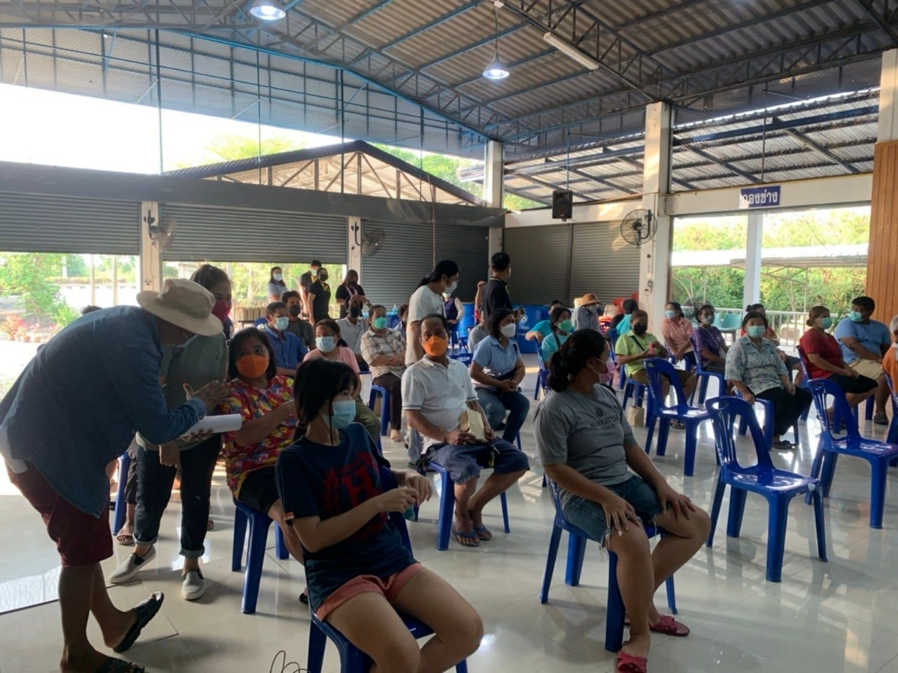

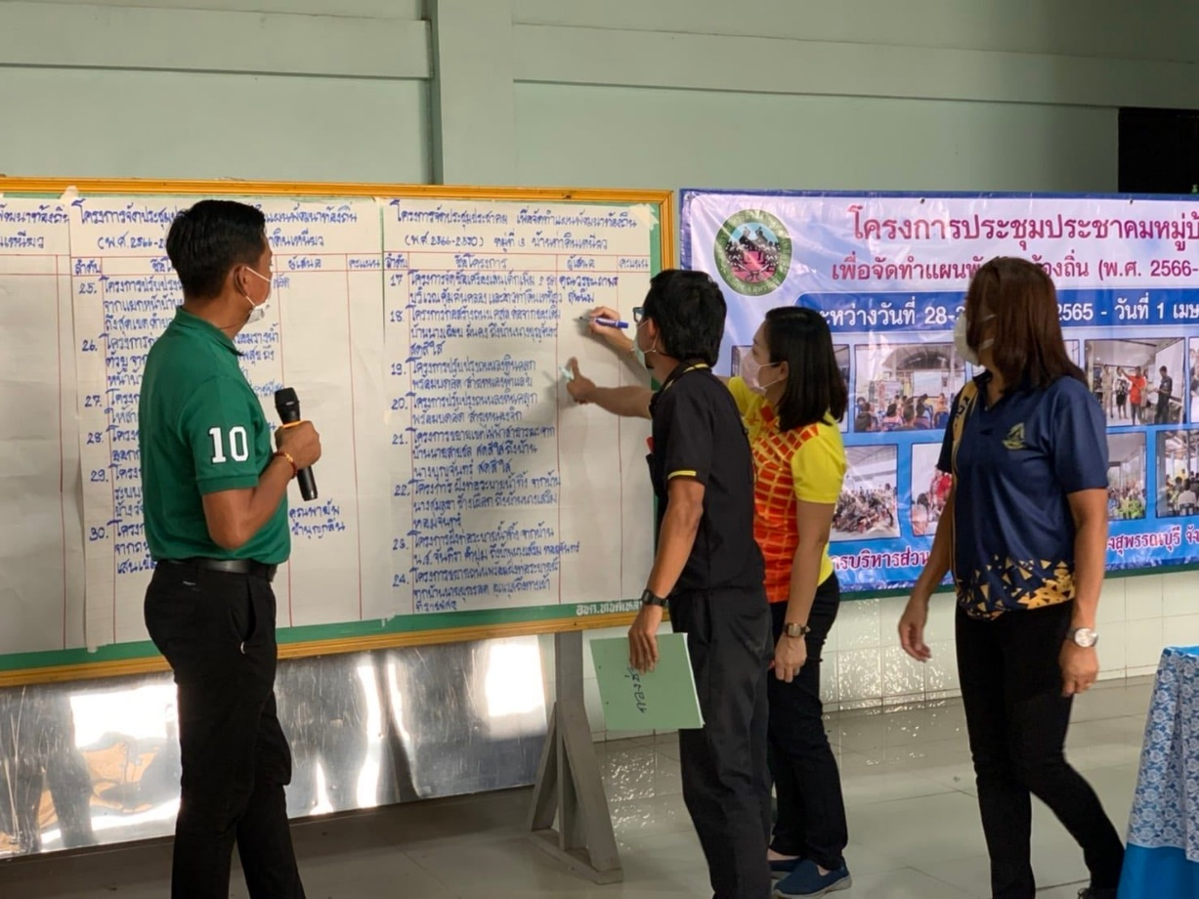

**สรุปโครงการประชาคมหมู่บ้าน หมู่ที่ 4 บ้านโพธิ์เขียว**

**แผนพัฒนาท้องถิ่น (พ.ศ.2566-2570)**

1. โครงการติดตั้งกล้องวงจรปิด (CCTV) ตามซอยในหมู่บ้านและริมถนนสาย 3593 (คุณพิกุล พันธุ์เมือง)

2. โครงการก่อสร้างถนน คสล. พร้อมร่องระบาย และฝาคอนกรีต จากบ้านนายคุณากร พงษ์เถื่อน ถึงหอถัง

ประปา (คุณศักดิ์ชัย พันธุ์เมือง)

3. โครงการก่อสร้างถนน คสล. จากหลัง รพ.สต.ทับตีเหล็ก ถึงทางเข้าบ้านนายสมหวัง แก้ววิชิต

4. โครงการขุดลอกคลองทางหลวง จากหอพักต่าย ถึง บ้านนางสนั่น พงษ์แขก (คุณสหพัฒน์ เชยล้อมขำ)

5. โครงการซ่อมแซมร่องน้ำตัวยู พร้อมฝาปิด จากปากซอยบ้านนางเอม ถึงบ้านนางสังวาลย์ วงศ์คำกุ

(คุณเสนาะ หนูมงกุฎ)

6. โครงการปรับปรุงถนนลงหินคลุก จากที่นานางสาวไพฑูรย์ เกิดสมนึก ถึงที่นานายสมบัติ ปุราณสาร

(คุณไพฑูรย์ เกิดสมนึก)

7. โครงการขยายเขตไฟฟ้าสาธารณะ จากที่นายศักดิ์ชัย จาดทองคำ ถึงรีสอร์ทปายดิน (คุณรังสรรค์ พันธุ์เมือง)

8. โครงการติดตั้งเสียงตามสาย (แบบไร้สาย) (คุณสะอิ้ง สุขประเสริฐ)

9. โครงการปรับปรุงถนนลงหินคลุกคันคลองลาดรีทั้ง 2 ฝั่ง (คุณประยุทธ เถื่อนเบี้ยว)

10. โครงการฝังท่อระบายน้ำ บริเวณที่นานายสมควร พูลกำลัง (คุณวินิจ เชยล้อมขำ)

11. โครงการก่อสร้างถนน คสล.จากที่นานายสุวรรณ อ่อนอินทร์ ถึงที่นานางสนั่น พงษ์แขก (คุณศุภกิจ ช้างเผือก)

12. โครงการก่อสร้างถนนลาดยางแอสฟัลติกคอนกรีต จากปากซอย 1/4 ถึงหน้าบ้านนายประพันธ์ ปุริสพันธุ์

(คุณกนกวรรณ ขุนวิสาร)

13. โครงการขุดเจาะบ่อบาดาล บริเวณข้างหอถังประปา หมู่ที่ 4 (คุณคุณากร พงษ์เถื่อน)

14. โครงการก่อสร้างถนน คสล. จากหน้าหอพักต่ายแสง ถึงที่นานายพนม พันธุ์เมือง (คุณศุภชัย ต่ายแสง)

15. โครงการปรับปรุงถนนลงหินคลุก จากวัดหัวไผ่ ถึงบ้านนางสาวไพฑูรย์ เกิดสมนึก (นางสาวไพฑูรย์ เกิดสมนึก)

16. โครงการปรับปรุงถนนลงหินคลุก จากหน้าบ้านนายบุญเกิด โมอุ่น ถึงนานายอำนวยศิลป์ พันธุ์เมือง

(อ.สำเนาว์ ชาวบ้านซ่อง)

17. โครงการปรับปรุงถนนลงหินคลุก จากที่นานายวัชระ หนูมงกุฎ ถึงที่นานายอำนวยศิลป์ พันธุ์เมือง

(คุณจำลอง หนูมงกุฎ)

18. โครงการก่อสร้างลานคอนกรีต บริเวณลานตากข้าวหมู่บ้าน (คุณทินกร เรือนปานแก้ว)

19. โครงการก่อสร้างถนน คสล.ทางเข้า รพ.สต.ทับตีเหล็ก (คุณประภา สุขประเสริฐ)

**ด้านเศรษฐกิจชุมชน**

1. โครงการถ่านไร้ควัน (แบบอัดแท่ง) (คุณวีรชน ขุนวิสาร)

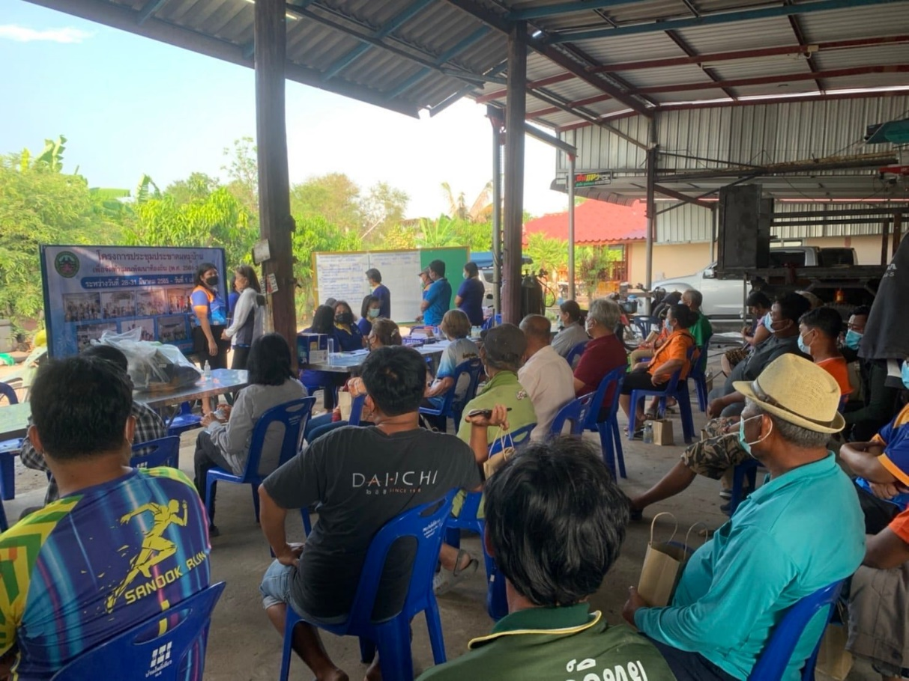

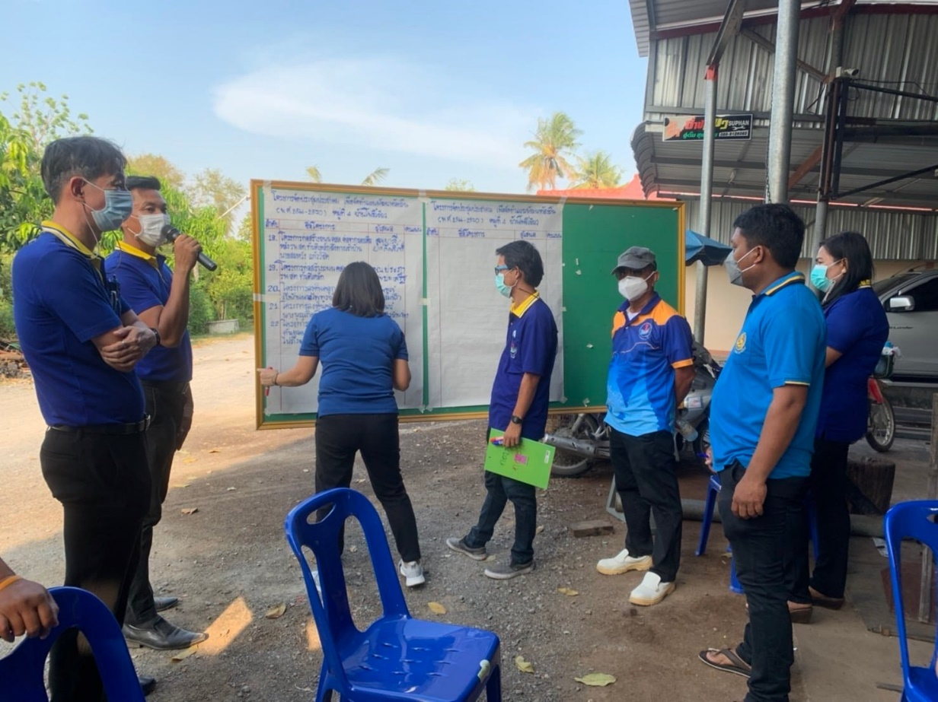

**สรุปโครงการประชาคมหมู่บ้าน หมู่ที่ 5 บ้านดอนบ้าน**

**แผนพัฒนาท้องถิ่น (พ.ศ.2566-2570)**

1. โครงการก่อสร้างถนนลาดยางแอสฟัลติกคอนกรีต จากสะพานปูนดอนบ้าน ถึงสะพานปูนบ้านท่าข้าม

(อบต.มนตรี พันธุ์แตง)

2. โครงก่อสร้างถนน คสล. จากที่นานายอนันต์ สุขเรือน ถึงบ้านนายเอกวิกร จตุภิรมย์(คุณภาคภูมิ แสนสุข)

3. โครงการก่อสร้างถนน คสล. ซอย 4 จากบ้านนายสุชาติ ถึงบ้านนายประยูร เมฆฉาย (คุณกัลยา เมฆฉาย)

4. โครงการติดตั้งไฟฟ้าแสงสว่าง โซล่าเซล จากหน้าบ้านนายเฉลิม พันธุ์แตง ถึงประตูน้ำดอนบ้าน

(กำนันขุนแผน ดวงมาลา)

5. โครงการต่อท่อระบายน้ำ บริเวณประตูน้ำ หมู่ที่ 5 (คุณอัชระ อุณรุส)

6. โครงการปรับปรุงถนนลงหินคลุก จากบ้านนายสมพงษ์ มีวงษ์ ถึงที่นานางมาลี เกิดคล้าย (คุณมารุต ปล้องคำ)

7. โครงการปรับปรุงถนนลงหินคลุก จากปากทางบ้านนางประทีป เกิดสมนึก (นางประทีป เกิดสมนึก)

8. โครงการปรับปรุงภูมิทัศน์คลอง 2 แอล จากสะพานปูนบ้านท่าข้าม ถึงประตูน้ำบ้านดอนบ้าน (คุณกฤษณะ ม่วงสวย)

9. โครงการวางระบบสายไฟฟ้าภายในหมู่บ้าน (คุณละมัย แก้ววิชิต)

10. โครงการจัดซื้อเครื่องออกกำลังกาย ประจำหมู่บ้าน (คุณจันทร์จิรา แก้วรุ่งเรือง)

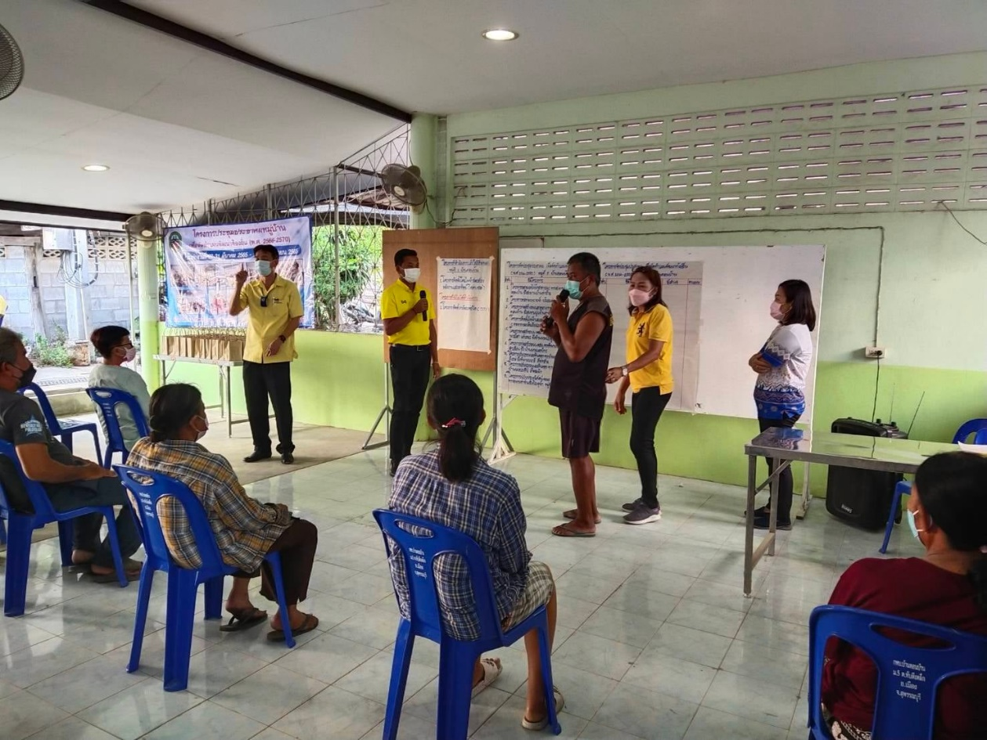

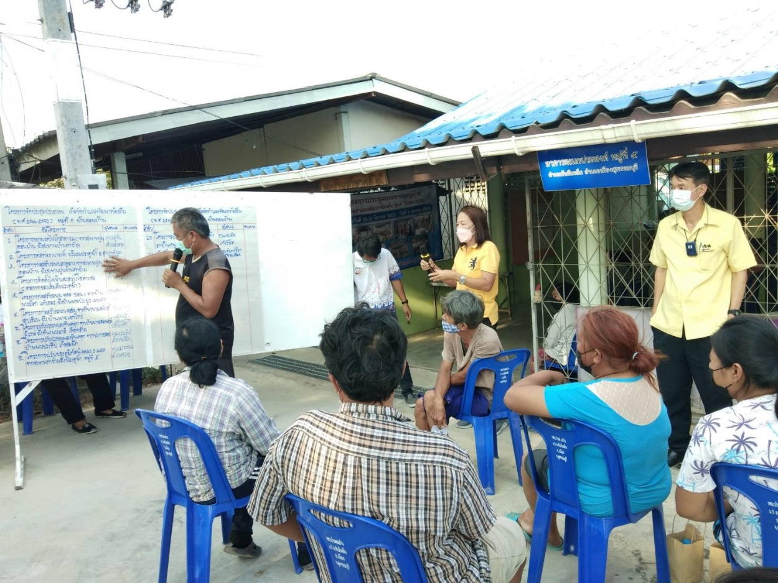

**สรุปโครงการประชาคมระดับตำบล โครงการภาพรวมระดับตำบล**

**แผนพัฒนาท้องถิ่น (พ.ศ.2566-2570)**

1. โครงการก่อสร้างอาคารโดม บริเวณหน้าที่ทำการ อบต.ทับตีเหล็ก

2. โครงการจัดซื้อรถบรรทุกน้ำ ชนิด 6 ล้อ

3. โครงการจัดซื้อรถกำจัดวัชพืช

4. โครงการก่อสร้างสวนสาธารณะบริเวณที่ราชพัสดุ หมู่ที่ 3

5. โครงการก่อสร้างสวนเกษตร และสวนอนุรักษ์พันธุกรรมพืช ประจำตำบลทับตีเหล็ก บริเวณที่ราชพัสดุ หมู่ที่ 3

6. โครงการติดตั้งเครื่องสูบน้ำ พลังงานแสงอาทิตย์ เพื่อการเกษตร

7. โครงการจัดซื้อเครื่องออกกำลังกายให้ทุกหมู่บ้าน

8. โครงการจัดซื้อเครื่องทำความสะอาดถนน (แบบใช้รถลาก)

9. โครงการจัดซื้อรถยนต์ 4 ประตู ประจำที่ทำการ อบต.ทับตีเหล็ก

10. โครงการจัดซื้อรถพยาบาลช่วยเหลือผู้ป่วยประจำตำบลทับตีเหล็ก

**4. การนำผลจากการมีส่วนร่วมไปปรับปรุงพัฒนาการดำเนินงาน**

1. องค์การบริหารส่วนตำบลทับตีเหล็ก สามารถใช้แผนพัฒนาท้องถิ่นเป็นกรอบในการบริหารงานและจัดทำงบประมาณรายจ่ายประจำปี

2. ประชาชนได้แสดงความคิดเห็นและเสนอปัญหาความต้องการ และสามารถนำมาเป็นข้อมูลในการจัดทำแผนพัฒนาท้องถิ่น ทำให้การบริหารงานของท้องถิ่นตรงตามความต้องการของประชาชนอย่างแท้จริง

3. การบริหารจัดการเป็นไปด้วยความโปร่งใส และตรวจสอบได้ โดยการเปิดโอกาสให้มีส่วนร่วมของประชาชน

4. เป็นการสร้างทัศนคติที่ดีระหว่างประชาชนและหน่วยงานบริหารราชการส่วนท้องถิ่น

5. ประชาชนมีส่วนร่วมในการทบทวนแผนพัฒนาท้องถิ่น (พ.ศ.2566-2570)